Ассортиментная ведомость растений:

№ | Наименование | Кол-во | Изображение
1 | Лаванда узколистная Провэнс | 18 | 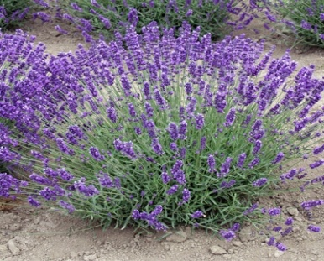
2 | Гортензия древовидная Анабель | 12 | 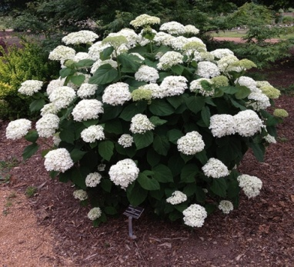
3 | Роза Балтик (флоибунда) | 7 | 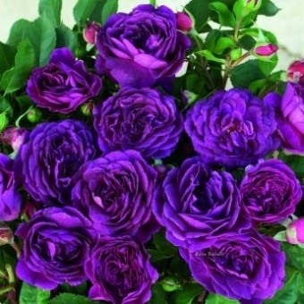
4 | Овсянница сизая Голубая | 16 | 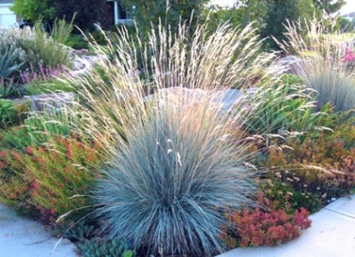
5 | Клематис Варшавская ночь | 2 | 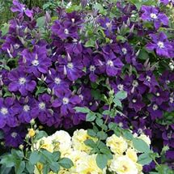
6 | Драцена Магента | 2 | 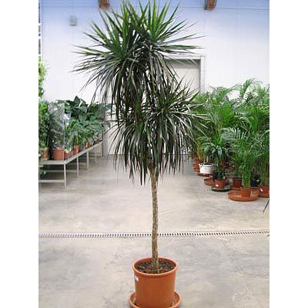
7 | Петуния суперкаскадная белая | 2 | 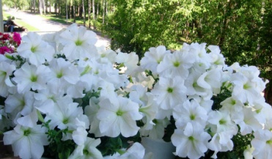
8 | Орхидея (фаленопсис) | 2 | 